Ovogenèse
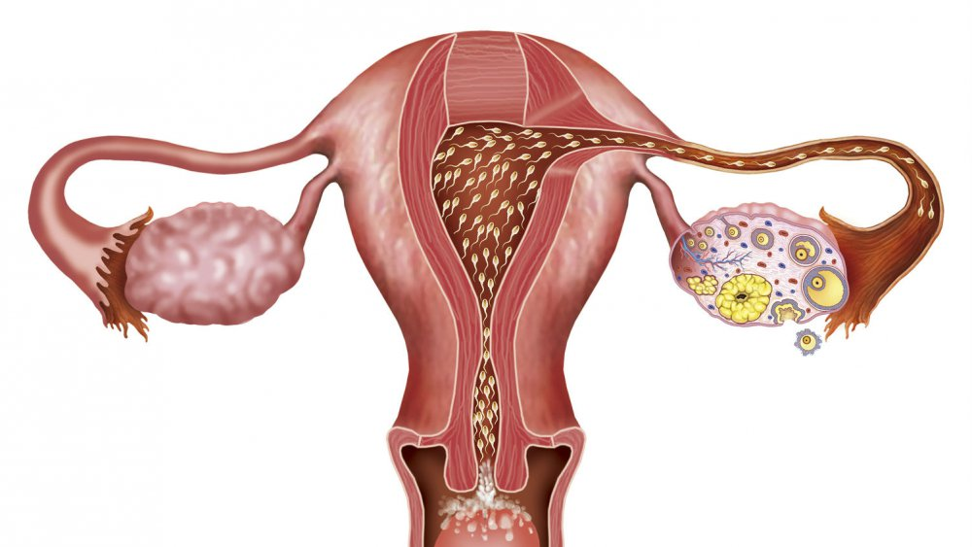
L’ovogénèse se produit dans L’OVAIRE et comprend différents stades de développement pendant lesquels L’OVOCYTE évolue vers l’état d’ovule fécondable.

Je suis l’hormone qui permet le développement et le maintien des organes reproducteurs féminins : OESTROGÈNE. Je suis l’hormone qui prépare l’endomètre à la nidation : PROGESTÉRONE. Nous sommes sécrétés dans LES OVAIRES.
La durée du cycle menstruel varie de 26 à 32 jours.

Phase préovulatoire | Ovulation | Phase postovulatoire
L’ovocyte se développe à l’intérieur du follicule | L’ovocyte devenu ovule est expulsé. La trompe capte l’ovule. | Le follicule s’affaisse et se transforme en corps jaune. Il se régresse rapidement

